Prise en main de Code::Blocks
CodeBlocks est un environnement de Développement Intégré (un EDI - en anglais IDE) qui vous permet d'éditer vos programmes, de les compiler et de les exécuter sans avoir à connaître tous les détails de ces phases.

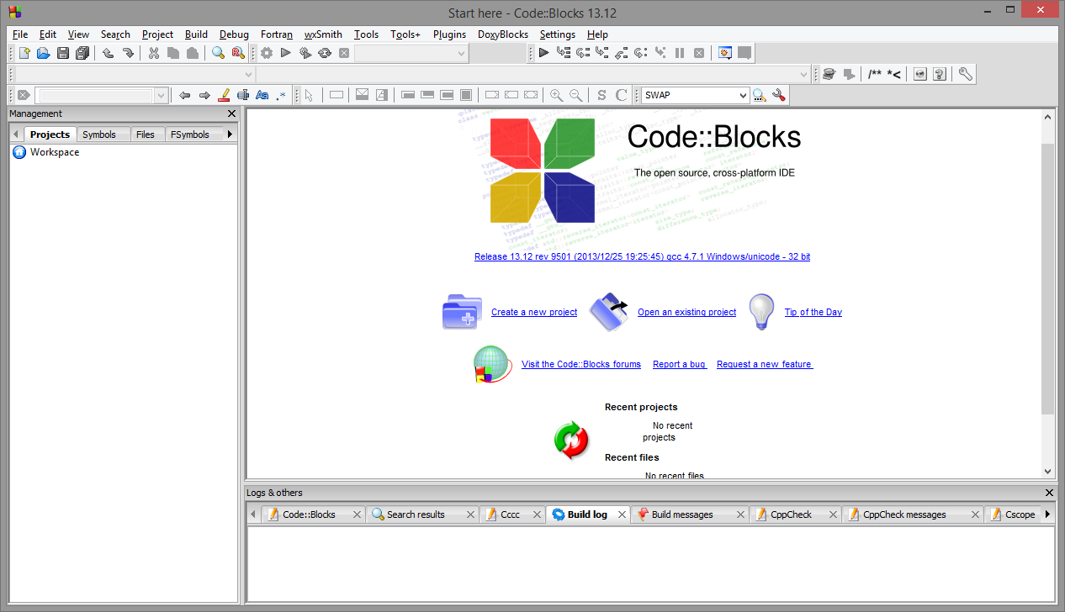
Pour démarrer ce logiciel, utilisez le menu "Démarrer" : vous devriez avoir une fenêtre assez semblable à celle-ci :

Pour créer un nouveau programme, il faut utiliser ce que l'on appelle un "Projet". Un projet regroupe un ensemble de fichiers qui servent à créer un exécutable. Dans notre cas, il n'y aura qu'un seul fichier, mais il faut tout de même créer un projet : sélectionnez "Create a new project"

La fenêtre suivante apparaît alors :
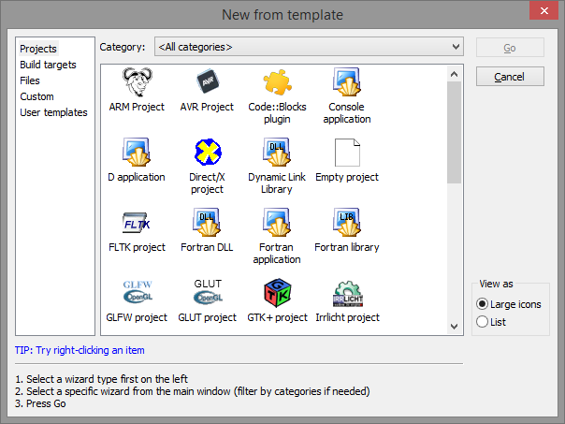

Il s'agit maintenant de préciser quel est le type de projet à créer : parmi tous les choix, nous prendrons le plus simple : choisissez "Console application"

La fenêtre suivante apparaît alors :
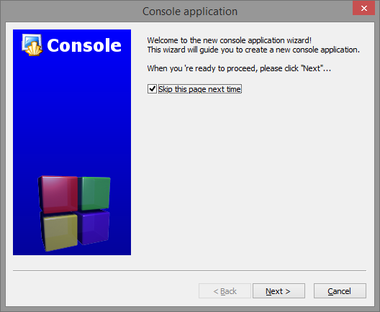

CodeBlocks vous indique qu'il va vous guider dans la configuration du projet : cochez la boîte "skip this page next time" pour ne plus avoir ce message par la suite et cliquez sur le bouton Next >.

La fenêtre suivante apparaît alors :
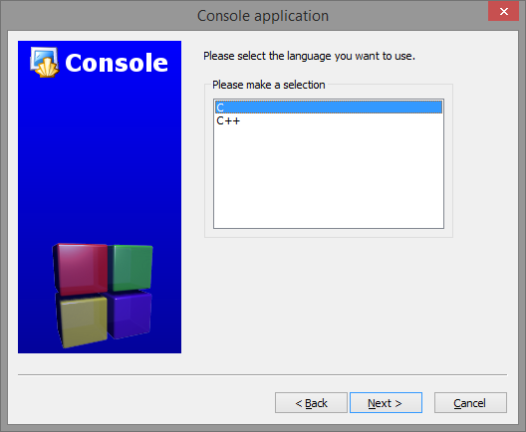
Choisissez C pour développer un programme en langage C, puis cliquez sur le bouton Next >.

La fenêtre suivante apparaît alors :
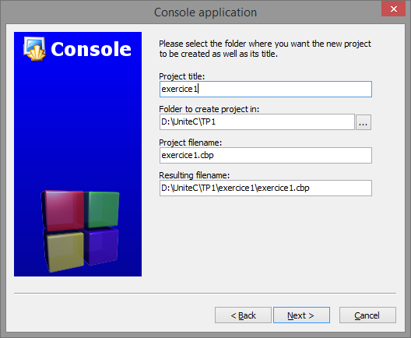
Indiquez le titre de votre projet dans la zone de texte nommé "Project title", et sélectionnez, dans la zone de texte nommée "Folder to create project in:", un répertoire (dans votre compte utilisateur!) où stocker ce projet.
Les deux autres zones de texte se remplissent automatiquement en fonction de ce que vous entrerez : c'est normal
Cliquez ensuite sur le bouton Next >.

La fenêtre de configuration du projet apparaît alors :
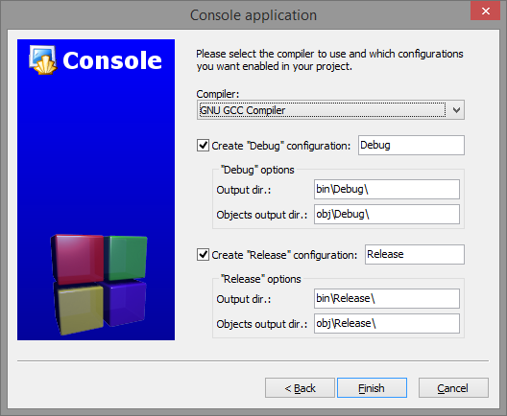
Cliquez juste sur le bouton Finish >.

Vous êtes maintenant prêt / prête pour commencer à écrire et tester votre programme.
Voici l'état dans lequel se trouve CodeBlocks :
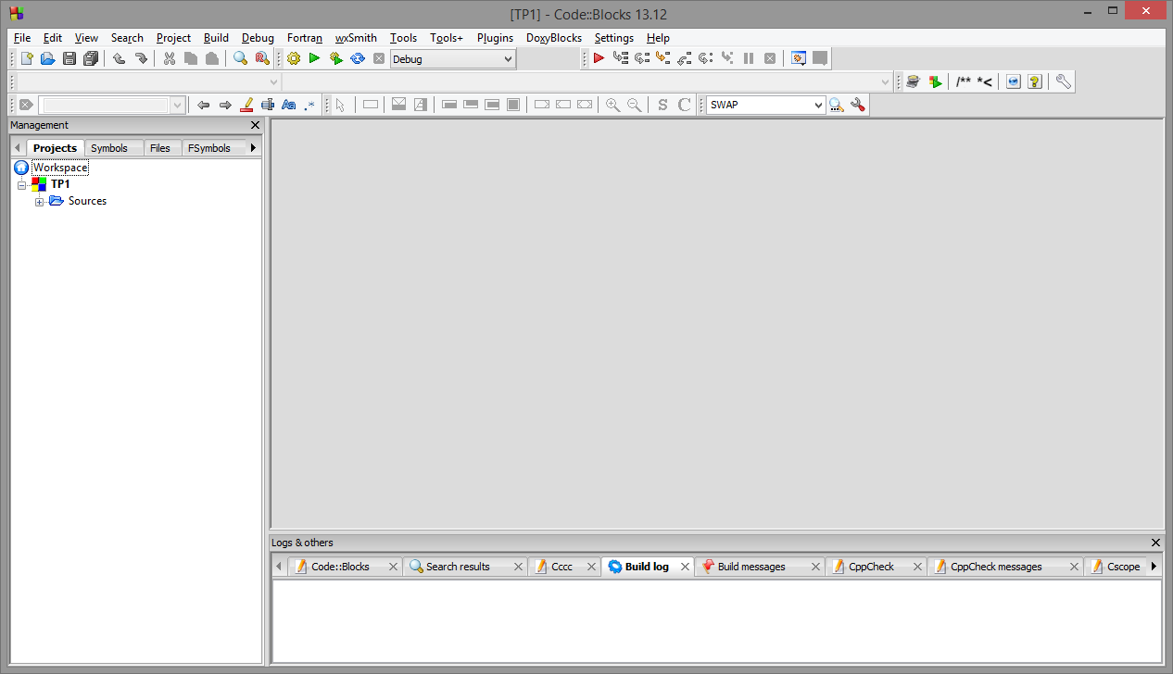
Dans l'onglet "Sources" du projet se trouve le fichier main.c dans lequel vous allez écrire le programme : développez cet onglet en cliquant sur le symbole + entouré ci-dessus.

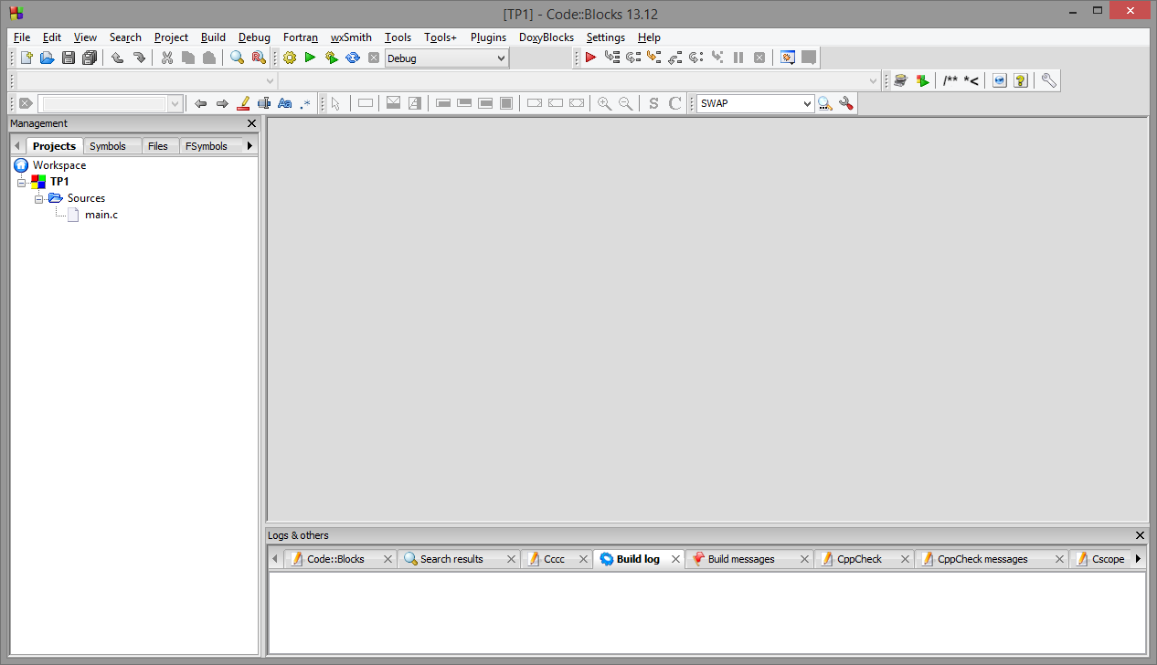
Vous obtenez alors la fenêtre suivante :

Double-cliquez maintenant sur main.c. Vous obtenez :

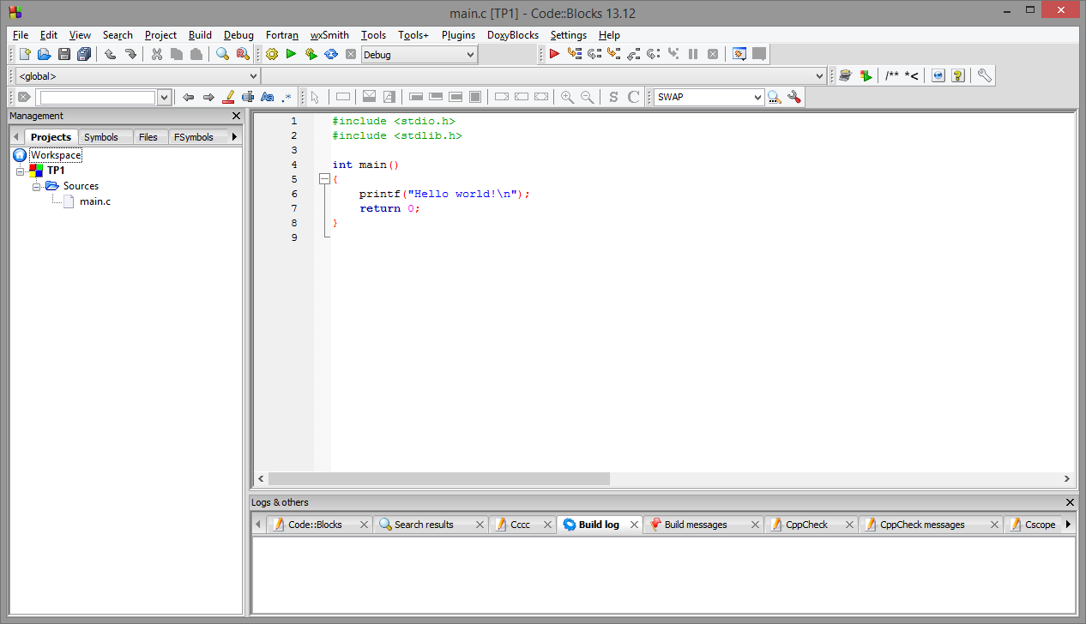

Vous avez maintenant accès au programme source et vous pouvez l’éditer.
Suite page suivante.

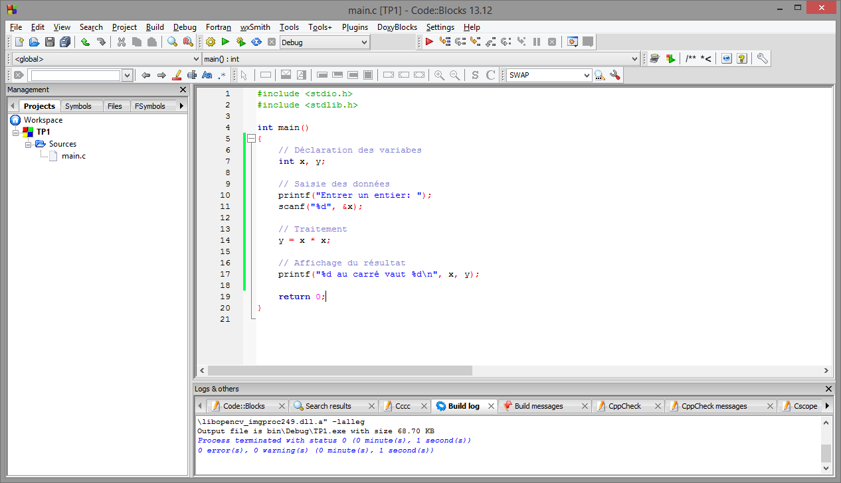
Une fois votre programme édité, vous pouvez le compiler (c’est-à-dire en générer un binaire potentiellement exécutable) en cliquant l'icône représentant une roue

Le compilateur vous avertit s'il y a des erreurs de syntaxe. S'il n'y en a pas, vous devriez avoir ce message : « 0 error, 0 warning »

S’il n’y a pas d’erreur de compilation, vous pouvez maintenant tester votre programme : cliquez l'icône représentant une flèche verte pour lancer l’exécution de votre programme.
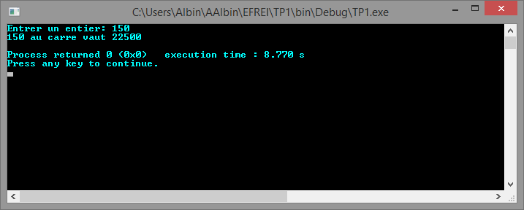
Les affichages exécutés par le programme s’opèrent dans une console.

